Étape 2: Objectif Lune

Afin de construire un monde meilleur pour tous et pour la planète, l'Agence Spatiale Européenne organise une mission lunaire pour trouver des solutions aux défis environnementaux posés au niveau mondial par le changement climatique et le développement durable.

Vous avez déjà choisi un objectif de développement durable prioritaire parmi les 7 proposés.

L’agence spatiale de votre pays recrute des astronautes qui vont participer à la mission lunaire de l'Agence Spatiale Européenne pour trouver des solutions contre le changement climatique et protéger l’environnement de notre planète.

Remplissez la fiche de candidature et postulez. Sauvons notre planète!

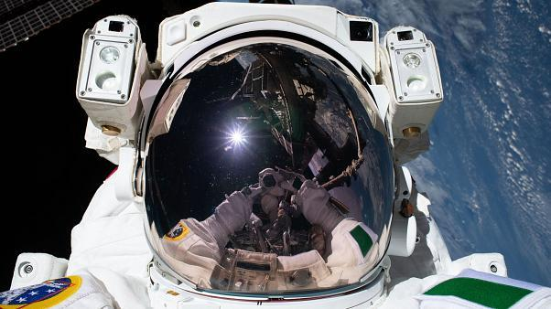
MISSION LUNAIRE 2020 CONTRE LE CHANGEMENT CLIMATIQUE

FICHE DE CANDIDATURE
(PHOTO)

PRÉNOM et NOM DU CANDIDAT: German Palomares
LIEU ET DATE DE NAISSANCE: Estella, Espagne, le 14 de mars de 1993
ADRESSE : Rue Fray Diego de Estella
NATIONALITÉ: Espagne
TELEPHONE : 678 54 73 84 ADRESSE MAIL: germanpalomares930@gmail.com

Présentez-vous | Bonjour, je suis German Palomares. Je suis très drôle, comme mon prénom, et j'aime le cyclisme et la nature.
Formation / Diplôme(s) | J'ai fréquenté le lycée à Estella et après j'ai fais la carrière de biologie et astronomie.
Quelles sont vos compétences personnelles? | Je préfère travailler seul parce que je me concentre mieux et je donne de meilleurs résultats. J´ai une bonne capacité pour les langues, je parle l'anglais, l'espagnol et le français.
Quelles sont vos compétences professionnelles? | Je suis un très bon conducteur de véhicules spatiaux et je suis intelligent.
Décrivez votre expérience en lien avec le poste proposé. | Dès la première année universitaire, j´ai travailler dans un laboratoire pour l’Université. Dès la seconde année universitaire, j'ai commencé à travailler pour une agence spatiale américaine et j’ai étudié l´espace.
Raisons du voyage. Quelles sont vos motivations? Pourquoi aimeriez-vous participer à notre mission lunaire? | J´aime beaucoup la lune et l´espace et je suis trés content de participer dans votre mission lunaire.
Moyen de transport et équipement souhaités. Justifiez. | Moi et mon équipe, on ira sur la Lune avec un vaisseau spatial et à l'intérieur il y aura un espace pour travailler pour les biologistes
Vous disposez d’un bagage de 10 Kg. Qu’est-ce que vous emporteriez avec vous? Pourquoi? | Seulement les choses essentielles pour ce voyage, des aliments… Parce que c´est une mission lunaire, pas des vacances.
Quelles solutions contre le changement climatique pensez-vous trouver grâce à cette mission? | Bon, j'espère trouver quelque chose parce que le changement climatique est un problème très grave dans notre planète.

